**2.2**

**Государство** – это политическая организация общества (устойчивого союза отдельных индивидов, созданного для достижения общего интереса, имеющего единую цель, общий язык, культуру, образ жизни, территорию), действующая на определенной территории в качестве средства, выражающего интересы всех слоев общества, и механизма регулирования, управления и подавления общества.

При этом государство отделено от общества, действует на основе права и принуждения в отношении всех представителей общества, осуществляет согласование интересов отдельных слоев общества.

**Признаки государства**:

1) наличие определенной территории

2) населения, на ней проживающего;

3) политическая организации (власти). Право осуществления государственной власти принадлежит определенному кругу лиц через органы государственной власти (аппарат государства для управления и подавления). Это система органов и организаций, с помощью которых осуществляется управление обществом (армия, милиция, суды, прокуратура и т. д.). Орган государственной власти представляет собой звено государственного аппарата, участвующего в осуществлении конкретных государственных функций и наделенного соответствующими полномочиями;

4) суверенитет – полная независимость государства от других государств в его внутренней деятельности (внутренний суверенитет) и внешних отношениях (внешний суверенитет);

5) право осуществлять определенные действия в принудительном порядке (например, сбор налогов, пошлин и т. д. с физических и юридических лиц). Данное право составляет материальную основу государства;

6) наличие правовой системы и права осуществлять правотворчество.

**Функции государства** (основные направления его деятельности) классифицируют на:

1) внутренние (по решению определенного круга задач, связанных с внутренней деятельностью государства). Их подразделяют на:

а) охранительные (поддержание правопорядка в государстве);

б) регулятивные (социальная, налоговая, культурная функции – поддержание необходимого уровня жизни в обществе, сбор налогов, и т. д.).

2) внешние (для решения внешнеполитических задач – оборона страны, сотрудничество между государствами в сфере экономики, культуры, политики и т. д.). Она обеспечивается с помощью вооруженных сил, участия в деятельности международных организаций (например, ООН). Органами, осуществляющими внешнеполитическую деятельность государства, являются дипломатические учреждения, международные организации, контакт руководителей государств и их представителей.

**2.4**

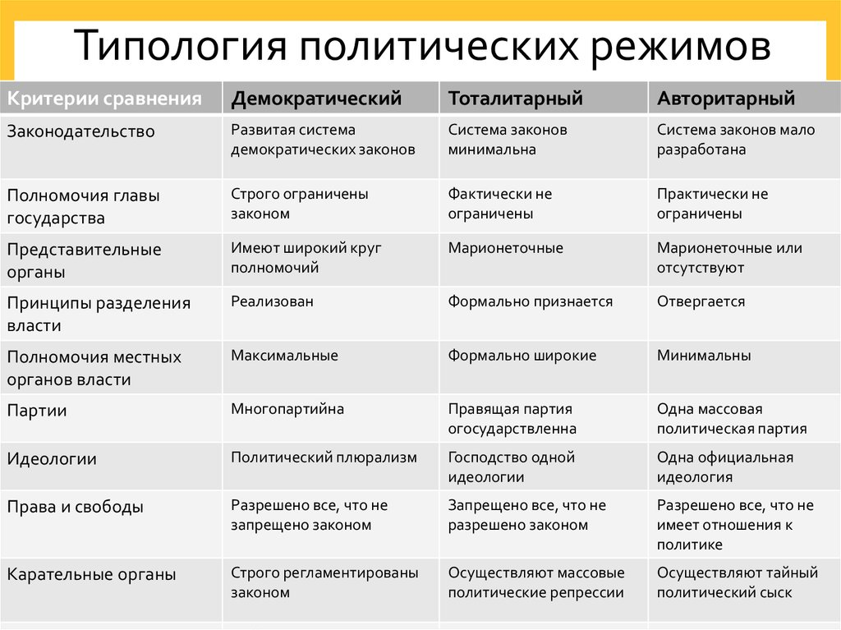

Демократ. : США

Тоталитарный: КНДР, фашистская Германия и Италия

Авторитарный: Саудовская Аравия, СССР?

2.6 -

2.8

**Правоотношения** — **это** всегда юридическая взаимосвязь субъектов, у которых есть взаимные права и обязанности.

*Виды правоотношений*

|  |  |  |  |
| --- | --- | --- | --- |
| **Основание классификации** | **Виды правоотношений** | **Характеристика** | **Примеры** |
| По числу участников | Простые | Между двумя сторонами | Покупка товара в магазине |
| Сложные | Между тремя и более сторонами | Создание кооператива |
| По продолжительности | Кратковременные | Одномоментные | Купля-продажа |
| Долговременные | Длящиеся | Усыновление |
| По методу регулирования | Договорные | Допускающие самостоятельное регулирование | Брачный договор |
| Управленческие | Одна из сторон обладает властью | Наложение штрафа |
| По характеру обязанностей | Активные | Обязывающее что-то делать | Надо платить налоги |
| Пассивные | Запрещающие что-то делать | Нельзя курить в общественных местах |
| По отраслевой принадлежности | Семейные | Отношения супругов, родителей и детей | Усыновление |
| Трудовые | Отношения работника и работодателя | Увольнение |
| Уголовно-процессуальные | Отношения, связанные с судопроизводством по преступлениям | Вынесение вердикта судом присяжных |
| И другие отрасли | | |

**Структура правоотношений**

Сами правоотношения достаточно сложны, у них четырёхэлементная структура, которая включает в себя:

1. участников (субъектов) правоотношений;
2. блага (объекты), из-за которых возникают правоотношения;
3. основания возникновения правоотношений (юридические факты);
4. содержание правоотношений (совокупность прав и обязанностей участников).

**Субъектами правоотношений** могут быть обычные люди (физические лица), организации и государство. О субъектах правоотношений ниже мы поговорим дальше.

**Объектами правоотношений** могут быть:

1. материальные блага: вещи, деньги;
2. нематериальные блага: идеи, формулы;
3. личные неимущественные блага: здоровье, безопасность, личная тайна;
4. действия лица: оказание услуг, участие в выборах.

То есть объект правоотношений — это блага, которые стремятся получить субъекты, или поведение, которого они ждут от лиц, обязанных эти блага предоставить.

Собственно взаимные права и обязанности — это основное *содержание правоотношений.* Правоотношения — это всегда юридическая взаимосвязь субъектов, у которых есть взаимные права и обязанности.

2.10

**Правопорядок**- часть общественного порядка, которая складывается под воздействием правовых норм и составляет ядро общественного порядка.

В результате реализации **требований**законности обще­ственные отношения упорядочиваются, устанавливается поря­док, основанный на праве - т.е. **правопорядок.**

**Правопорядок — это состояние упорядоченности обще­ственных отношений, основанное на праве и законности.**Это конечный **результат**реализации правовых требований и пред­писаний

Правопорядок-цель правового регулирования, именно для его достижения издаются и совершенствуются правовые акты, организуется правоприменительная деятельность.

**Признаки**правопорядка:

1. Правопорядок - состояние организованности обществен­ной жизни.

2. Это порядок, предусмотренный нормами права.

3. Правопорядок- результат фактической реализации пра­вовых норм.

4. Он обеспечивается государством.

Необходимо различать **реально**существующий правопоря­док (итог правового регулирования) и правопорядок, к **достиже­нию**которого **стремится**законодатель.